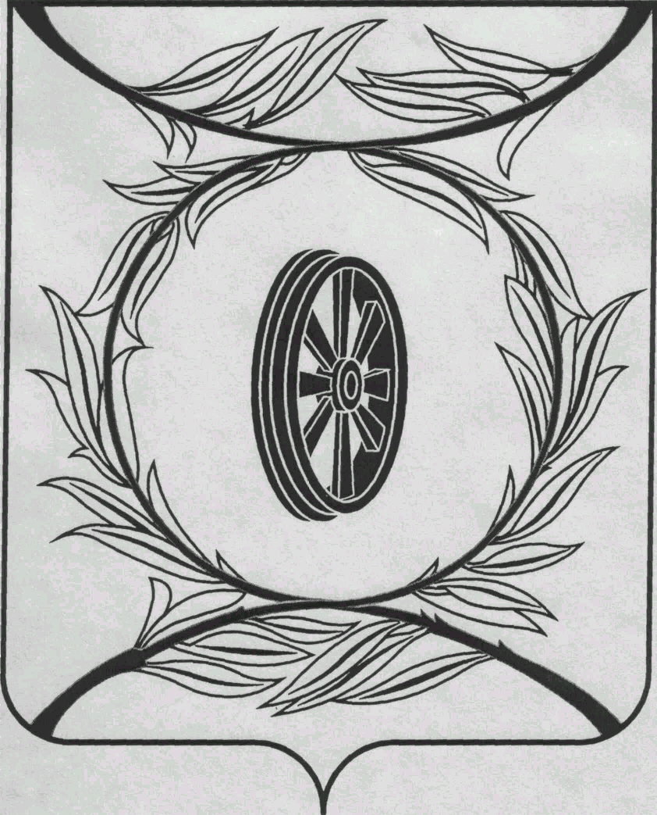  СОБРАНИЕ ДЕПУТАТОВ  КАРТАЛИНСКОГО  МУНИЦИПАЛЬНОГО ОКРУГА  ЧЕЛЯБИНСКОЙ ОБЛАСТИ  457351, Челябинская область  город Карталы, улица Ленина, 1  телефон/факс : (835133) 2-20-57  от 22 сентября 2025 года №276  телефон : (835133) 2-28-90  от ____ января 2014 года №_____ | Депутатам Собрания депутатов Кмо,  Докладчикам,  Приглашённым
Направляю Вам повестку 1-го заседания Собрания депутатов Карталинского муниципального округа Челябинской области, которое состоится 25 сентября 2025 года в 11-00 часов местного времени в большом зале администрации Карталинского муниципального округа Челябинской области. Прошу не планировать командировки и другие мероприятия в этот день.
- Об итогах выборов депутатов в Собрание депутатов Карталинского муниципального округа Челябинской области первого созыва (Клюшина Г.А.)
- Об утверждении Регламента Собрания депутатов Карталинского муниципального округа Челябинской области (Бакатнюк М.Ф.)
- О создании в Собрании депутатов Карталинского муниципального округа Челябинской области первого созыва Фракции Всероссийской политической партии «ЕДИНАЯ РОССИЯ» (Слинкин Е.Н.)
- Об избрании председателя Собрания депутатов Карталинского муниципального округа Челябинской области первого созыва (Слинкин Е.Н.)
- Об избрании заместителя председателя Собрания депутатов Карталинского муниципального округа Челябинской области первого созыва (председатель).
- Об определении структуры органов местного самоуправления Карталинского муниципального округа Челябинской области (председатель).
- Об определении структуры Собрания депутатов Карталинского муниципального округа Челябинской области первого созыва (председатель).
- Об образовании постоянных комиссий Собрания депутатов Карталинского муниципального округа Челябинской области первого созыва (председатель).
- Об избрании председателей постоянных комиссий Собрания депутатов Карталинского муниципального округа Челябинской области первого созыва (председатель).
- О бланках Собрания депутатов Карталинского муниципального округа Челябинской области первого созыва (председатель).
- О печати Собрания депутатов Карталинского муниципального округа Челябинской области первого созыва (председатель).
- Об использовании официальных символов (председатель).
- Об источнике официального опубликования муниципальных правовых актов, принятых органами местного самоуправления Карталинского муниципального округа Челябинской области (председатель).

- О наделении Собрания депутатов Карталинского муниципального округа Челябинской области правами юридического лица (Бакатнюк М.Ф.).
- О ликвидации Собрания депутатов Карталинского муниципального района (Бакатнюк М.Ф.).
- О ликвидации Совета депутатов Карталинского городского поселения Карталинского муниципального района (Бакатнюк М.Ф.).
- О возложении полномочий по подписанию и обнародованию нормативных правовых актов, принятых Собранием депутатов Карталинского муниципального округа Челябинской области (председатель).
- О правопреемстве органов местного самоуправления Карталинского муниципального округа (Максимовская Н.А.).
- Об утверждении Положения о порядке проведения конкурса по отбору кандидатур на должность главы Карталинского муниципального округа Челябинской области (Максимовская Н.А.).
- Об утверждении Положения о порядке организации, проведения публичных слушаний или общественных обсуждений в Карталинском муниципальном округе Челябинской области (Максимовская Н.А.).
- О согласовании замены части дотации на выравнивание бюджетной обеспеченности Карталинскому муниципальному округу Челябинской области дополнительным нормативом отчислений от налога на доходы физических лиц (Свертилова Н.Н.).
- Разное.

Председатель Собрания депутатов
Карталинского муниципального округа
Челябинской области Е.Н. Слинкин

